Xilinx Common Bare-Metal API 设计说明

目标：
复用。基本上需要用到的都可以就地找到。Zynq、Zynqmp和FPGA都可复用代码。
团队代码一致性。项目结构及文件定义规范一致，增加可读性。

缺陷：
具体IP的ID, ADDRESS等需要审查并对应修改。
一些复合IP需要特别注意修改。例如dp_txss就包含了axi_switch等，也要对应屏蔽有关代码。
注释还不符合oxygen标准。

Git repositry：
https://gitee.com/figkey/common_api

- Folder Tree
.
├── lscript.ld
├── config.h
├── bsp.h
├── dbg_trace.h
├── bitmanip.h
├── version.h
├── platform.h
├── platform_mb.c
├── platform_ppc.c
├── platform_zynq.c
├── platform_zynqmp.c
├── main.c
├── README.txt
├── tcp_client_update.py
├── udp_client_update.py
├── version
├── eeprom
├── axi_timer
├── clk_wiz
├── ps_gpio
├── ps_i2c
├── qspi_flash
├── lwip_servers
├── tpg
├── uartlite_fifo
├── modbus_slave
├── csi_rx
├── csi_tx
├── demosaic
├── emio_i2c
├── gamma_lut
├── it6801
├── rs485
├── serdes
├── sil9136
├── vdma
├── vpss
├── vtc
├── xgpio_i2c
├── x_i2c
├── ads7128
├── xswitch
├──
├──

- lscript.ld
Git repositry 收录了 zynq、zynqmp、7系列、utrascle系列的4个linker文件，作为参考。

- config.h
主要功能开关及project tcl shell设置所需注释、注意事项都在这。
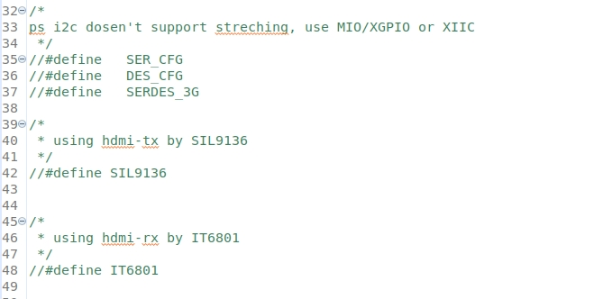
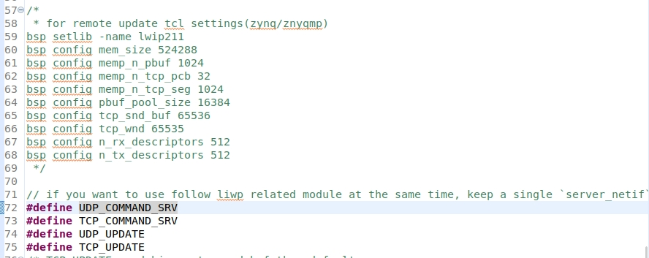

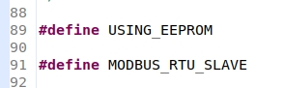

- bsp.h
所有模块都引入这个就可以了，相当于一个总的引入头文件。
基本上模块的头文件放在这就可以，就算没有用到也不需要去注释掉，或者进行修改。除非添加新模块，否组基本不想要修改。
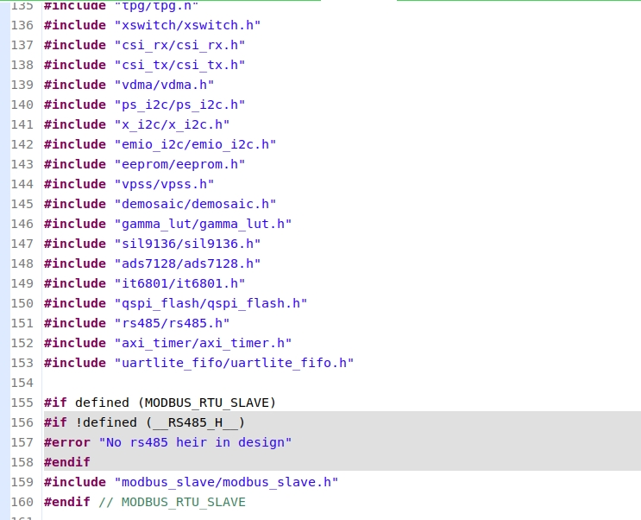

特别说明
为了中断系统这里定义了一些宏，一些代码依赖这些宏。
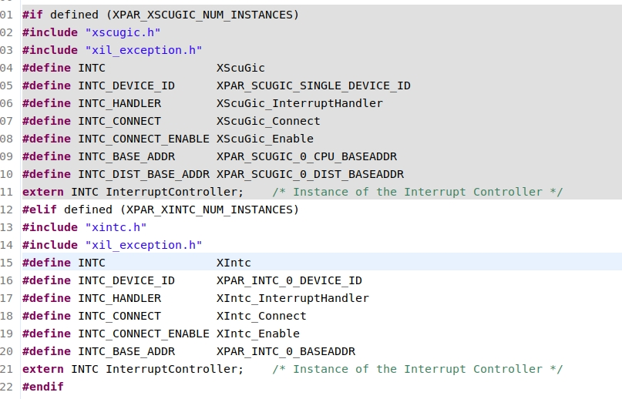

部分依赖特别vivado工程层级的定义，例如
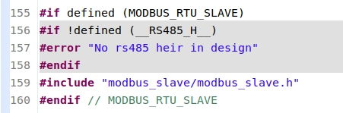

- dbg_trace.h
note:
find . -type f -name "*.[ch]" -o -name "*.cxx" | xargs sed -i 's/xil_printf/bsp_printf/g'
find . ! \( -name "dbg_trace.h" -o -name "bsp.h" \) -a \( -name "*.[ch]" -o -name "*.cxx" \) | xargs sed -i 's/xil_printf/bsp_printf/g'

usage:
bsp_printf("CSI Rx Ss 0 Init failed status = %x.\r\n", Status);
bsp_printf(TXT_RED "CSI Rx Ss 0 Init failed status = %x.\r\n" TXT_RST, Status);

代码打印这里提供了一个总开关，这样可以关闭所有打印。
提供了带颜色打印的方法。
这里只是简单做一个总体的可开关打印的公用定义。

目录内c文件替换命令
find . ! \( -name "dbg_trace.h" -o -name "bsp.h" \) -a \( -name "*.[ch]" -o -name "*.cxx" \) | xargs sed -i 's/xil_printf/bsp_printf/g'
这里提到的是在bash shell总体替换 xil_printf为bsp_printf。所以各模块内部不要再 #include “xil_printf.h”, 只引入 bsp.h

其实更好做法是参考linux内核，每个模块定义VERBOSE打印级别，这样单独控制模块内是否打印更多信息，全局范围的开关为横向，文件内开关为纵向。不这么实际是为了简化。
简化为只提供横向开关。如果要打印更多信息，把对应的xil_printf或为bsp_printf替换为bsp_info或bsp_dbg就能打印在哪个文件哪一行，在哪个函数。

发布版本可以考虑把打印全关了。不过一般也都打开的。
#define TRACE_ON (1) // 是否打印的全局开关 0 or 1

xil_printf提供的打印不支持浮点数，所以提供一个开浮点打印的开关，开了之后目标文件会更大。一般用不到的。
#define FLOAT_ON (0) // 是否使能浮点数打印 0 or 1

报错及重要信息打印可以这样设置颜色
bsp_printf(TXT_RED "xxx init failed status = %x.\r\n" TXT_RST, Status);

- bitmanip.h
名称是为了向bitman大人致敬，基本上就是一些宏定义，主要是位操作，一些汇编指令封装。这里数据类型位宽定义没有在xilinx的几个编译器下测过。

- version.h和version模块
version.h是给固定的软件版本信息的。发布后的软件要保持稳定的编译版本，同样代码编译出的版本就一样。
如果config.h定义了SW_VER_BY_COMPILE_TIME就会采用version模块，按编译时间自动定义软件版本。好处是经常修改的阶段一般顾不上去修改什么软件版本了，这样用固定定义就区别不出来，用编译时间自动定义就比较省事。坏处是同样的代码每次编译出的版本显示不一样。
那么，开发的时候用SW_VER_BY_COMPILE_TIME，发布之后就关了。

- platform模块
├── platform.h
├── platform_mb.c
├── platform_ppc.c
├── platform_zynq.c
├── platform_zynqmp.c

这几个文件没有放到独立的目录，体现其重要性。

如果定义了中断系统，在这里初始化。为了去耦合，具体设备的中断设置应放在具体模块里面。
一个特殊的是网络接口如果要使用，microblaze、ppc、zynq和zynqmp的tcp查询定时器是在这里初始化和终端设置。
也可以把这个定时器都统一使用axi_timer，自己去设置好了。

关于中断系统的tips

Zynq/Zynqmp
一般流程
- XScuGic_DeviceInitialize() == XScuGic_LookupConfig()+ XScuGic_CfgInitialize() // Initialize the interrupt controller driver
- Xil_ExceptionInit() // Initialize the exception table.
- Xil_ExceptionRegisterHandler() // Register the interrupt controller handler with the exception table.
- XScuGic_Connect() // Connect the handler that will be called when an interrupt
- XScuGic_Enable() // Enable the interrupt for the specific interrupt source
- Xil_ExceptionEnable() == Xil_ExceptionEnableMask() // Enable all interrupts

其中XIntc_Connect() 、XIntc_Enable()是针对特定中断源的，按需要添加
可换成用针对具体外设需要做更多特定设置：
例如XScuGic_SetPriorityTriggerType(),
例如具体外设的中断使能XTtcPs_Start(), XTtcPs_EnableInterrupts(), XScuTimer_Start(), XScuTimer_EnableInterrupt()
例如用XTmrCtr_SetHandler()设置回调函数, 被XTmrCtr_InterruptHandler()回调
如果不使用库提供的中断函数，可以不设置回调直接connect中断服务

流程2 non-critical exceptions
- XScuGic_DeviceInitialize() == XScuGic_LookupConfig()+ XScuGic_CfgInitialize() // Initialize the interrupt controller driver
- Xil_ExceptionInit() // Initialize the exception table.
- Xil_ExceptionRegisterHandler() // Register the interrupt controller handler with the exception table.
- XScuGic_RegisterHandler() // Connect the handler that will be called when an interrupt
- XScuGic_EnableIntr() // Enable the interrupt for the specific interrupt source
- Xil_ExceptionEnable() == Xil_ExceptionEnableMask()// Enable all interrupts

Microblaze
一般流程
- XIntc_Initialize() // Initialize the interrupt controller driver so that it's ready to use.
- XIntc_Start() // Start the interrupt controller so interrupts are enabled for all devices that cause interrupts.
- Xil_ExceptionInit() // Initialize the exception table.
- Xil_ExceptionRegisterHandler() // Register the interrupt controller handler with the exception table.
- XIntc_Connect() // Connect the handler that will be called when an interrupt
for the device occurs, the handler defined above performs the specific interrupt processing for the device.
- XIntc_Enable() // Enable the interrupt for the specific interrupt source
- Xil_ExceptionEnable() == Xil_ExceptionEnableMask() // Enable all interrupts

其中XIntc_Connect() 、XIntc_Enable()是针对特定中断源的，按需要添加
XIntc_Start()是microblaze需要的，zynq/zynqmp不需要

针对具体外设需要做更多特定设置：
例如外设初始化
具体设备的使能例如XGpio_InterruptEnable(),XGpio_InterruptGlobalEnable()
例如用XTmrCtr_SetHandler()设置回调函数, 被XTmrCtr_InterruptHandler()回调
如果不使用库提供的中断函数，可以不设置回调直接connect中断服务

流程2
- XIntc_Initialize() // Initialize the interrupt controller driver so that it's ready to use.
- XIntc_Start() // Start the interrupt controller so interrupts are enabled for all devices that cause interrupts.
- XIntc_MasterEnable() // Enable all interrupts
- microblaze_register_handler() // == Xil_ExceptionInit()+Xil_ExceptionRegisterHandler()
- XIntc_RegisterHandler() // Register a handler function for a specific interrupt ID
- XIntc_Enable() // Enable the interrupt for the specific interrupt source
- microblaze_enable_interrupts()// Enable all interrupts

严格说只要用中断系统绑定到Exception系统就可以（其实也就是说可以不绑定），不要直接用lowlevel的中断设置接口，这样的话，统一采用流程1就是最好的选择。

- main.c
除了读硬件软件版本定义这部分，其他爱咋写咋写。
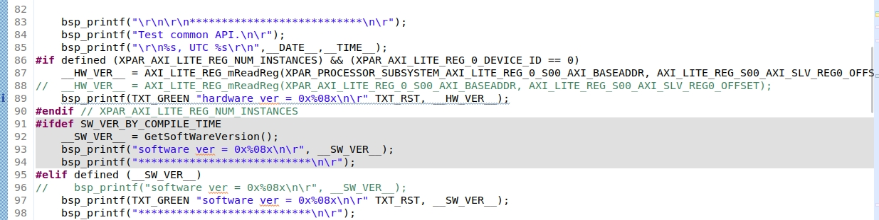

- lwip_servers模块
因为没跑系统这里只做raw接口的几个可选服务器。可以同时打开。

/*
* for remote update tcl settings(zynq/znyqmp)
bsp setlib -name lwip211
bsp config mem_size 524288
bsp config memp_n_pbuf 1024
bsp config memp_n_tcp_pcb 32
bsp config memp_n_tcp_seg 1024
bsp config pbuf_pool_size 16384
bsp config tcp_snd_buf 65536
bsp config tcp_wnd 65535
bsp config n_rx_descriptors 512
bsp config n_tx_descriptors 512
*/

// if you want to use follow liwp related module at the same time, keep a single `server_netif` definition
#define UDP_COMMAND_SRV
#define TCP_COMMAND_SRV
#define UDP_UPDATE
#define TCP_UPDATE

lwip_servers/
├── ethernet_subsystem_heir.tcl
├── lwip_common.c
├── lwip_common.h
├── tcp_cmd.c
├── tcp_cmd.h
├── tcp_update.c
├── tcp_update.h
├── udp_cmd.c
├── udp_cmd.h
├── udp_update.c
└── udp_update.h

ethernet_subsystem_heir.tcl是microblaze用到的网络接口vivado heir，直接往vivado工程tcl console里面贴，这个模块就上去了，再连线就可以了，这么复用。包含了专用的一个32位定时器。

可以看到一个网络服务器对应一组.c和.h文件。一些重复使用的玩意都放到 lwip_common里面。

usage:

call lwip_common_init(), start_applications() and platform_enable_interrupts() before the main_loop
call transfer_data() in the main_loop
- qspi_flash
├── qspi_flash.h
├── qspi_flash_mb.c
├── qspi_flash_zynq.c
└── qspi_flash_zynqmp.c
这里主要特点是支持自动检测一些常见flash
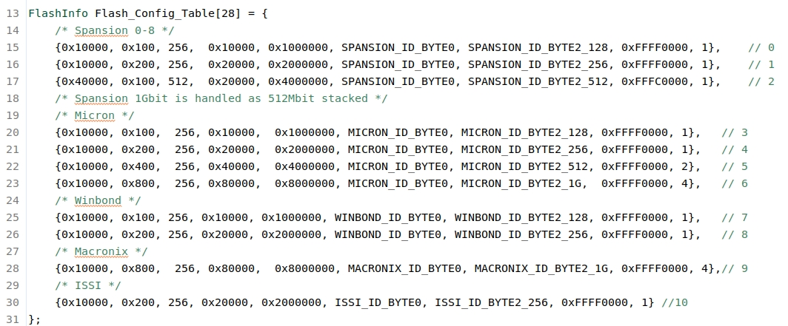

Zynq仅实测过winbond的32MB器件，Zynqmp和Microblaze仅实测过Micron的32MB器件
具体使用应再修改读buffer的指针位置。

关于擦除保护还没有实现
擦除是按sector擦除，比如下面所示，最后一个sector写入区之后的数据实际上是丢弃了的。擦除保护就是最后一个擦除的sector要暂存，然后把写入区之后的内容原样写回去。
不过，一般都是从sector对齐的地址去写入的，暂时还不需要实现擦除保护。
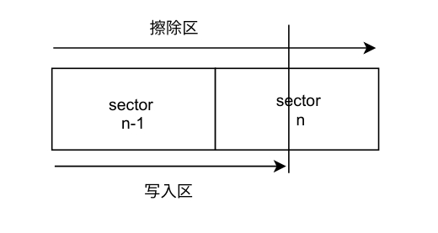

- x_i2c模块
Gpo usage:
XIic_WriteReg(XPAR_IIC_0_BASEADDR, XIIC_GPO_REG_OFFSET, 0);
I2c usage:
ret = xi2c_reg16_read(0x50>>1, 0x0000);

这个axi_iic使用最简单，支持最广泛的使用。以后优先用。但是i2c_hub使用不能。

- ps_i2c
不支持stretching，一般不要用这个，但是板子上的eeprom的什么还是可以用的。i2c_hub使用不能。
usage:

call follows before main_loop,
```
ps_i2c_config();
```

- xgpio_i2c模块
这个模块主要是axi_gpio去模拟i2c接口，和emio模拟的是一样的，这两个的好处都是可以经过i2c_hub等进行一些组合。
xgpio_i2c_n.tcl 这个文件是vivado产生xgpio_i2c heir的脚本
使用时要定义i2c port的数量，再复制进tcl console，就自动生成需要的模块，模块内部连线都连好了的。
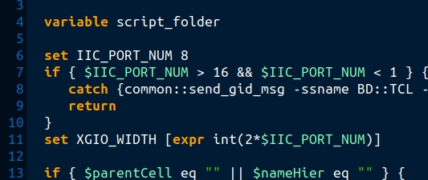

usage:
assume you have a xgpio_i2c_0 heir
call follows before main_loop

#if defined(XPAR_XGPIO_I2C_0_AXI_GPIO_0_DEVICE_ID)
Status = xgpio_i2c_init();
if (Status != XST_SUCCESS)
{
Xil_Assert(__FILE__, __LINE__);
return XST_FAILURE ;
}
#endif // XPAR_XGPIO_I2C_0_AXI_GPIO_0_DEVICE_ID

then, you can access i2c devices like:
```
Status = xgpio_i2c_reg16_read(I2C_NO_3, 0x90>>1, 0x0000, &ret8, STRETCH_ON);
Status = xgpio_i2c_reg16_read(I2C_NO_3, 0x90>>1, 0x0001, &ret8, STRETCH_ON);
```

这个模块还提供axi_gpio的通用初始化接口xgpio_setup()

- emio_i2c
emio_i2c_heir_n.tcl 就比xgpio_i2c_n.tcl 少一个axi_gpio，其他使用都一样。

usage:
assume you have a emio_i2c_heir
call follows before main_loop
```
#if defined (XPAR_XGPIOPS_NUM_INSTANCES)
emio_init();
#endif // XPAR_XGPIOPS_NUM_INSTANCES
```
After that call emio_i2c_reg16_read()

- eeprom模块
eeprom.h定义了可选axi_iic、ps_iic、io模拟的等方式
#if defined (USING_EEPROM)

#define EEPROM_USING_PSIIC 0
#define EEPROM_USING_XIIC 1
#define EEPROM_USING_XGPIO 2
#define EEPROM_USING_EMIO 3

根据器件不同需要定义pagesize和page总数。
主要特点
根据pagesize这里自动切换内部寻址方式。
任意地址开始写，自动跨页。

- rs485模块
这个模块提供普通的打印接口及可以被用作modbus实现的一部分。
RS485_heir.tcl用于vivado中产生uartlite和axi_gpio。但是这个不带定时器，一般打印可用。
或者把这个heir换成modbus_rtu.tcl，或者自己另外找个3.5T定时器(可以是ps的内部定时器)，才能实现modbus通信。
rs485.c和rs485.h中定义了一些modbus模块也用到的东西。

- modbus_slave模块
modbus_slave/
├── modbus_rtu.tcl
├── modbus_slave.c
├── modbus_slave.h
├── util_lib.c
└── util_lib.h

这里util_lib提供checksum等计算，其实#include "util_lib.h"可以只放到modbus_slave.c，但是放到modbus_slave.h可以被其他模块调用。

modbus_rtu.tcl是提供一个带uartlite和gpio和axi_timer的vivado heir。贴到vivado的 tcl console去就有这个模块了。Zynq、Zynqmp和microblaze都可以一样用。本身带一个32bit timer 来提供3.5T定时。这玩意其实就比rs485模块的RS485_heir.tcl多个定时器。有硬核的器件一般开了内部的定时器，也可以用，但是不如axi_timer方便。

作为modbus从站时候，需要调用uartlite_fifo模块和axi_timer模块。而rs485模块单独用可做打印口，uartlite_fifo模块和axi_timer模块也都可以单独使用，所以不放一个目录。

usage:

before main_loop, call
```
Uart0VarInit();
Uart0_Init();
MODS_VarInit(); // 比如从eeprom读从站号
```
in main_loop, call
```
MODS_Poll();
```

代码上，microblaze在判断是否用网络之后有两个分支，一个是双axi定时器，一个是单axi定时器，这个只是为了让IP的ID对应上而已。

其他的模块描述我懒得写了。自己看着用吧。

- 要注意的点
不允许include c文件。
全局变量应放在c文件，在头文件extern 声明。
不确定是否影响其他模块函数名或者变量名的，要作为static定义。
文件作用域的宏定义放在模块c文件。如果局部用的宏放到头文件且被启用了，就变成全局作用了，会引起重名或者其他影响。
中断中使用的变量应定义为volatile或static volatile

